Istruzioni Classifiche Online/Televisoni

SOLO PC3

Versione 5 aprile 2023

Operazioni preparatorie prima della gara
- Accedere al sito http://classifiche.asti-ticino.ch/o2rank/
user: co@asti-ticino.ch
pass: class1f1che
-  Creare un nuovo evento
  - Compilare i campi del formulario come segue:
Private Event: se non si desidera che l’evento sia pubblico attivare il flag.
I dati saranno accessibili tramite il token (vedi in seguito)
  - Title: Nome dell’evento (es. “11. TMO CTCO - GOLD - Cioss Prato - 2021”)
  - Base Time: Ora zero secondo OL-Einzel
  - Type of service: Indicare Basic Live Ranking
  - Type of Event: Standard
  - Estimated nr… Non utilizzato
  - Select…template TMO
Questo template imposta le categorie tipiche del TMO.
Il prossimo punto non è quindi più necessario.
  - Category Creare un elemento per ogni categoria (“OK”,”H10”,”H12”,….).
Non è necessario inserire la sequenza delle scatolette, serve per gli
eventi con punti radio.
  - Vacancy Name inserire come è indicata la posizione di vacante (es. “Vacante”)
- 
- L’evento appare fra i prossimi eventi (se la data dell’evento è futura)
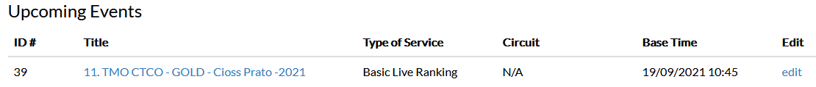
- Completare la configurazione con “edit”
- Notare il campo Token: Il token andrà usato nel software OL-Einzel nel nome dei file CSV di classifiche e liste partenza. 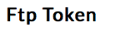 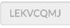 copiare con
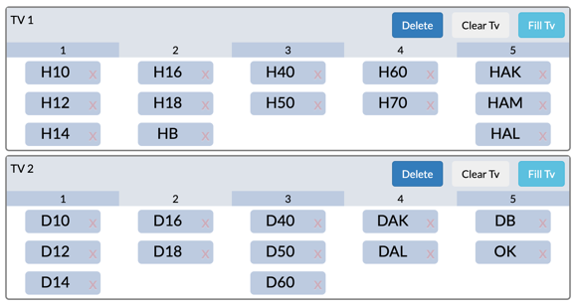
-  in fondo alla pagina entrare nella configurazione TV
Le TV sono gia preimpostate con la gara TMO.
Le colonne sono predefinite (5) mentre le categoria si possono spostare, aggiungere o rimuovere secondo le necessità ed il numero di concorrenti.
 svuota la TV di tutte le categorie
 mette tutte le categorie sulla TV, è poi più facile rimuovere le categoria che non servono e ricombinare quelle rimanenti.

Pubblicazione Liste di Partenza
- Esportare le liste di partenza complete per categoria nella cartella C:\Temp\tmo\<anno>

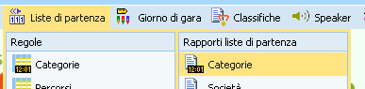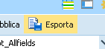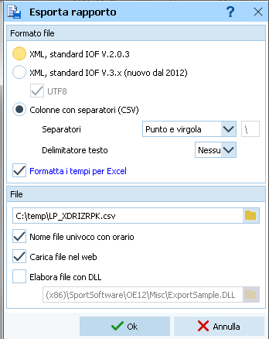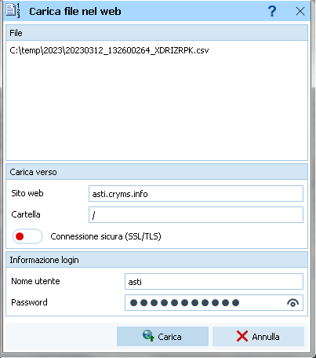

Impostare
- Colonne con separatori (CSV)
- Separatori = Punto e virgola
- Delimitatore testo = Nessuno
- Formatta i tempi per Excel = sì
- Nome/cartella del file locale = C:\Temp\LP_<TOKEN>.csv
  - Il <TOKEN> è indicato al punto 6. Delle operazioni prima della gara.
Es. c:\Temp\LP_YPEBEOXX.csv
  - Il nome deve finire con “.csv” in minuscolo
- Nome file univoco con orario = sì
  - Questo aggiunge la data e l’ora al file generato
- Carica file nel web = sì
- Elabora file con DLL = no
- Successivamente appare il dialogo Carica file nel web, impostare i seguenti valori:
- Sito web = classifiche.asti-ticino.ch (possibile alternativa asti.cryms.info)
- Cartella = /
- Connessione sicura (SSL/TLS) = no
- Nome utente = asti
- password = class1f1che

Se l’evento è futuro, presente o passato (se meno di 5 giorni), nel giro di qualche minuto i dati vengono importati (al file caricato viene messo un OK_ nel nome del file sul server FTP)

ATTENZIONE: Caricando una nuova lista di partenza durante la gara, il server effettua automaticamente un reset dei dati caricati, le persone nelle liste di partenza e nelle classifiche spariscono per un minuto, bisognerà attendere il prossimo import delle classifiche per vedere di nuovo i dati aggiornati.

Pubblicazione Classifiche

- Nella finestra della classifica (di qualsiasi tipo, con o senza tempi intermedi, provvisoria o finale) sulla sinistra ci sono le opzioni per esportare le classifiche a intervalli regolari:
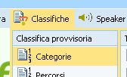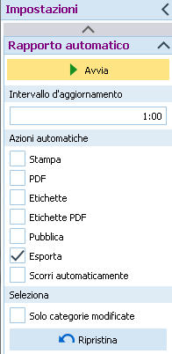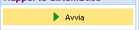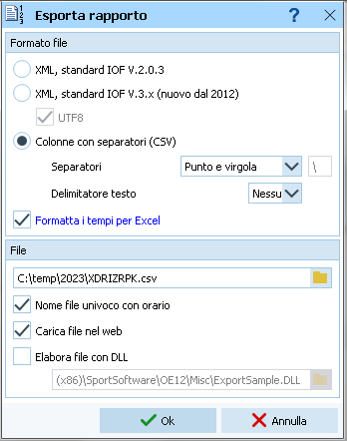

Al dialogo Impostazioni impostare i seguenti valori:
  - Intervallo d’aggiornamento = 1:00
  - 1 minuto
- Azioni automatiche = Esporta
  - Solo categorie modificate = no
  - Questa opzione è disponibile solo nelle classifiche provvisorie
Premere il bottone Avvia
- Appare il dialogo Esporta rapporto, impostare i seguenti valori:
- Colonne con separatori (CSV)
- Separatori = Punto e virgola
- Delimitatore testo = Nessuno
- Formatta i tempi per Excel = sì
- Nome/cartella del file locale = C:\Temp\<ANNO>\<TOKEN>.csv
  - Il <TOKEN> è indicato al punto 6. Delle operazioni prima della gara.
Es. LEKVCQMJ.csv
  - Il nome deve finire con “.csv” in minuscolo
- Nome file univoco con orario = sì
  - Questo aggiunge la data e l’ora al file generato
- Carica file nel web = sì
- Elabora file con DLL = no

- Successivamente appare il dialogo Carica file nel web, impostare i seguenti valori:
- Sito web = classifiche.asti-ticino.ch (possibile alternativa asti.cryms.info)
- Cartella = /
- Connessione sicura (SSL/TLS) = no
- Nome utente = asti
- password = class1f1che
- Se l’evento è futuro, presente o passato (se meno di 5 giorni), nel giro di qualche minuto i dati vengono importati (sul server, al file caricato viene messo un OK_ davanti al nome del file)

Verifica Classifiche online
In un browser, accedere al sito http://classifiche.asti-ticino.ch/
- accedendo come utente anonimo appare
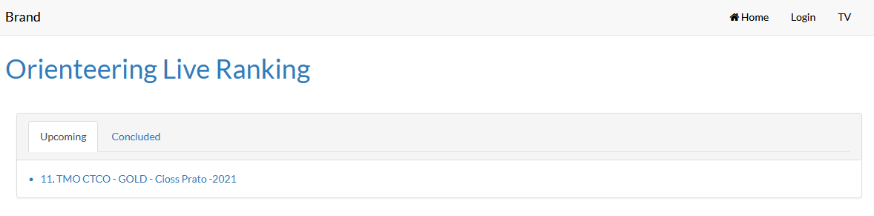
mentre effettuando l’accesso come utente co@asti-ticino.ch
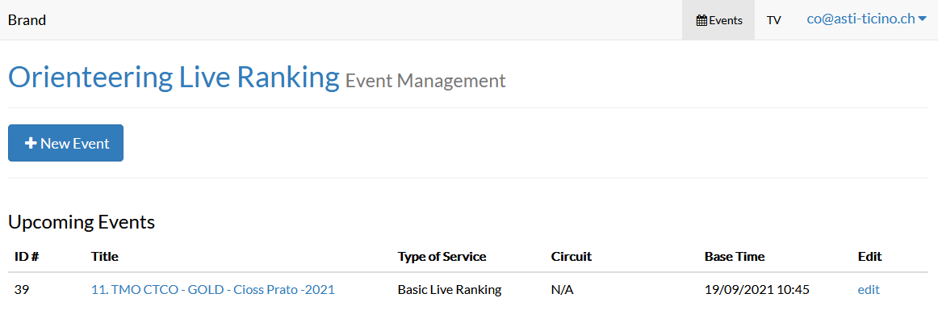
- Selezionare la gara
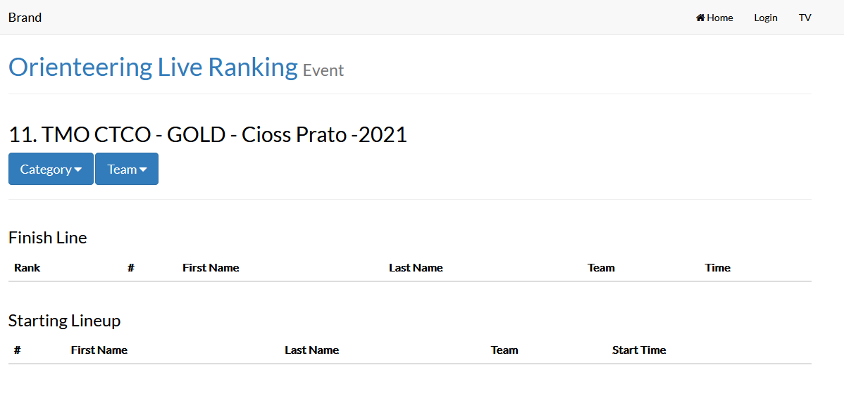
- Selezionare una categoria e verificare che i valori corrispondano
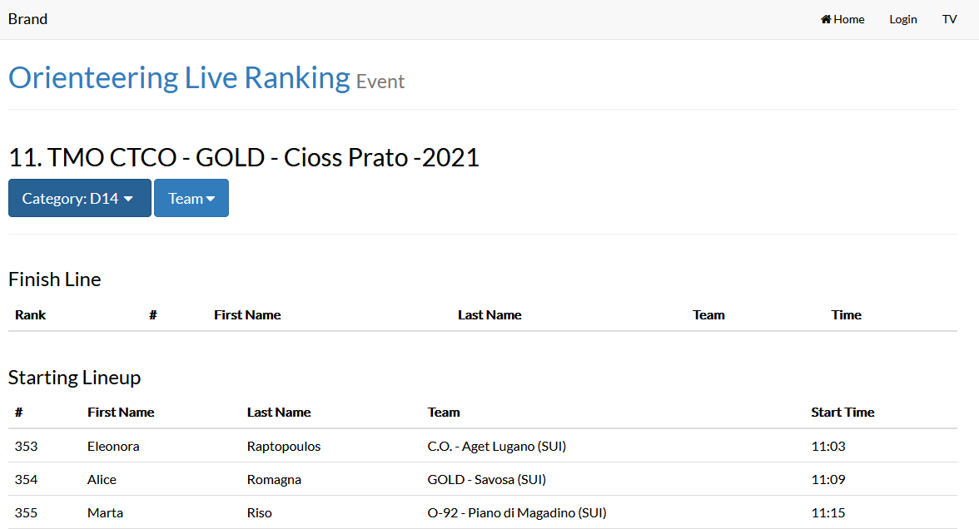

Classifiche in TV
Se il centro gara è connesso ad internet:
Configurare le TV con il server in rete (classifiche.asti-ticino.ch) ed eseguire le seguenti istruzioni:

- Accendere le TV e andare sulla home
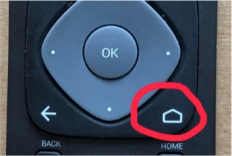
- Aprire l’app O2Rank
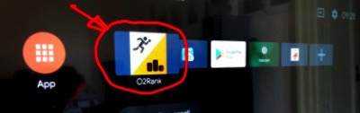
- Impostare l’URL a classifiche.asti-ticino.ch e premere SEND
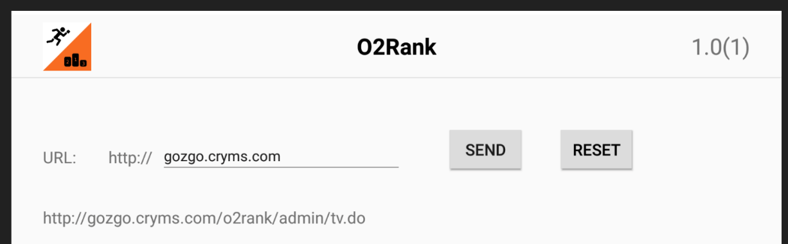
https://classifiche.asti-ticino.ch/o2rank/admin/tv.do
classifiche.asti-ticino.ch
- Scegliere la TV fra quelle configurate sul server e le classifiche appariranno

Se il centro gara è isolato da Internet:

- In OL-Einzel non abilitare l’esportazione WEB (Carica file nel web = no)
- Dal Desktop fare doppio click sull’icona O2Rank Server e attendere qualche minuto
- Aprire la pagina http://localhost:8080/o2rank
- Eseguire le medesime operazioni di preparazione gara sul server locale (stesso login)
- Cercare indirizzo IP del server (PC3).

Aprire una finestra di comando (cmd.exe).
Inserire comando ipconfig
Cercare riga Indirizzo IPv4 e memorizzarsi l’ultimo numero.
Esempio: 192.168.1.123
- Aprire l’app O2Rank sulle TV
- Inserire l’indirizzo secondo il punto 5: es. 192.168.1.123:8080 e premere SEND
- Eseguire le medesime operazioni di selezione della TV
- Buona giornata di gara!

